Территориалная организация Приморского района работников народного образования и науки РФ
Адрес: 197082 СПб, Богатырский пр., д.50, корп.2 (тел.617-51-57)
(отдельный вход со двора)

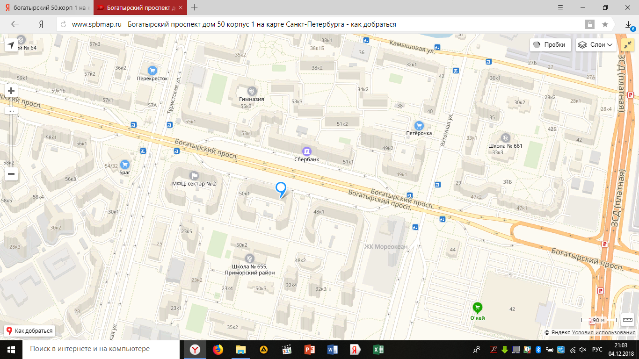

Как добраться от метро

- Комендантский пр.
Авт.126,180
К-134, К- 279
- Старая деревня
Авт. 125,126, 180
- Пионерская
Авт. 184
К-94, К-279
Так же идет троллейбус 23 от ул. Шаврова, по Комендантскому пр., Гаккелевской ул. и по Богатырскому пр.
до остановки Туристская улица.

